青少年手机依赖问题与负面情绪的关系
一、样本基本情况
本研究共纳入 59 份有效问卷。样本以 21 岁大学生为主，性别结构呈现女性占比较高的特点。多数学生来自父母文化水平处于中等教育背景的家庭，独生与非独生子女的比例相对均衡。恋爱状况以 未恋爱者为主。
在手机使用背景方面，大部分受访者具有 4–5 年及以上的手机使用经验，每月为手机支付的费用集中在 1–3 档（支出低至中等水平）。在手机功能的使用偏好上，多数学生侧重于 社交、娱乐（视频、聊天）功能，同时也会使用手机进行部分学习任务。

表 1基本情况
变量 | 类别 | 频数 | 百分比(%) | 累计百分比(%) | 均值±标准差 | 最小值-最大值
性别 | 男性 | 10 | 16.95 | 16.95 | - | -
 | 女性 | 49 | 83.05 | 100.00 | - | -
年龄 | - | 59 | 100.00 | - | 21.07±0.67 | 20-23
是否独生子女 | 是 | 28 | 47.46 | 47.46 | - | -
 | 否 | 31 | 52.54 | 100.00 | - | -
父母文化水平 | 初中 | 5 | 8.47 | 8.47 | - | -
 | 高中/中专 | 11 | 18.64 | 27.12 | - | -
 | 大专 | 20 | 33.90 | 61.02 | - | -
 | 本科及以上 | 23 | 38.98 | 100.00 | - | -
是否恋爱 | 是 | 26 | 44.07 | 44.07 | - | -
 | 否 | 33 | 55.93 | 100.00 | - | -
手机使用年限 | 1-2年 | 2 | 3.39 | 3.39 | - | -
 | 3-4年 | 12 | 20.34 | 23.73 | - | -
 | 5-6年 | 26 | 44.07 | 67.80 | - | -
 | 7年以上 | 19 | 32.20 | 100.00 | - | -
每月手机消费 | 50元以下 | 6 | 10.17 | 10.17 | - | -
 | 50-100元 | 25 | 42.37 | 52.54 | - | -
 | 101-150元 | 17 | 28.81 | 81.36 | - | -
 | 151-200元 | 5 | 8.47 | 89.83 | - | -
 | 201-250元 | 1 | 1.69 | 91.53 | - | -
 | 250元以上 | 5 | 8.47 | 100.00 | - | -

- 各维度基本统计指标
手机依赖：手机依赖总分的均值为39.83（标准差12.67），表明样本整体手机依赖水平中等偏高。其中，戒断症状维度得分较高（均值20.98），渴求性维度得分较低（均值6.81）。手机依赖总分的最小值为17，最大值为68，显示个体差异较大。
心理状态：压力维度均值为12.92，焦虑维度均值为8.14，抑郁维度均值为6.07，均处于中等水平，但压力维度的变异较大（标准差7.89）。部分个体得分较高（压力最大30，焦虑最大28，抑郁最大28），可能存在显著的心理困扰。
维度 | 平均值 | 标准差 | 最小值 | 25% 百分位数 | 中位数 | 75% 百分位数 | 最大值 | 四分位距 (IQR)
戒断症状 | 16.95 | 5.96 | 6.00 | 12.79 | 17.00 | 19.09 | 30.00 | 6.31
压力维度 | 12.92 | 7.96 | 0.00 | 7.48 | 14.00 | 18.22 | 30.00 | 10.74
身心影响 | 12.03 | 3.89 | 4.00 | 8.92 | 12.00 | 15.01 | 20.00 | 6.09
焦虑维度 | 8.14 | 7.86 | 0.00 | 2.76 | 6.00 | 13.05 | 28.00 | 10.30
渴求性 | 6.81 | 3.04 | 3.00 | 5.32 | 6.00 | 7.91 | 15.00 | 2.59
抑郁维度 | 6.07 | 6.91 | 0.00 | 2.38 | 4.00 | 10.60 | 28.00 | 8.22
每个箱体的高度对应 “四分位距（IQR=75% 分位数 - 25% 分位数）”，反映中间 50% 样本的得分跨度 —— 压力维度箱体最高（IQR=10.74），视觉上明显宽于其他维度；渴求性箱体最矮（IQR=2.59），直观体现 “样本得分集中” 的特征。
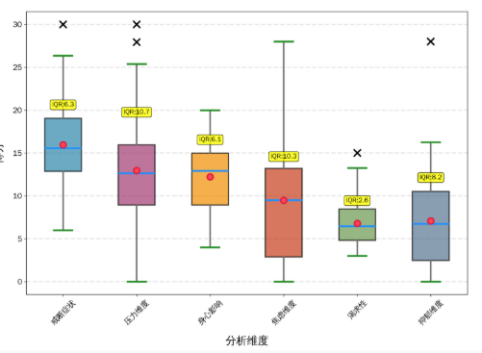
戒断症状、身心影响的红色圆点（平均值）与蓝色横线（中位数）几乎重叠，视觉上呈现 “对称分布”；焦虑、抑郁维度的红色圆点略高于蓝色横线，直观反映 “右偏分布”（少数高得分样本拉高均值）。

戒断症状得分接近正态分布（红色曲线拟合度较高），14-16 分区间柱形最高（11 人），是得分最集中的区间；5-8 分、28-30 分区间柱形最低（1-2 人），直观体现 “中间多、两端少” 的正态分布特征。
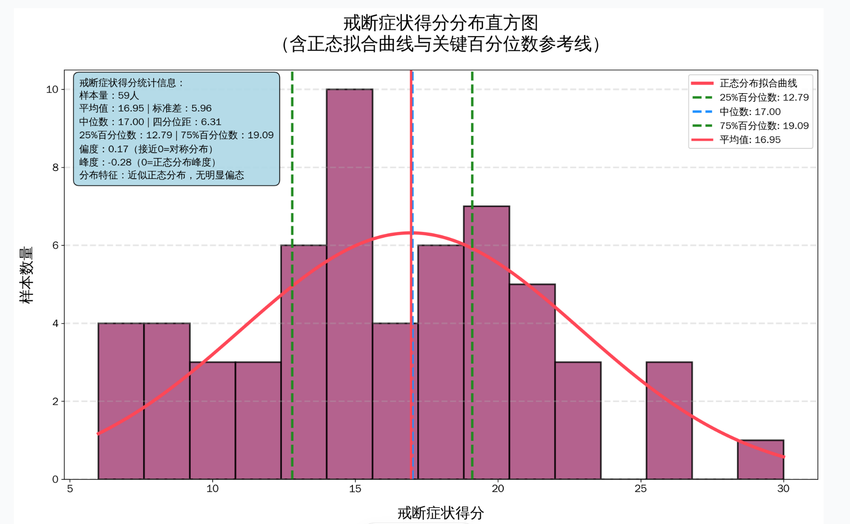
红色拟合曲线与直方图的 “峰部、肩部、尾部” 高度贴合，曲线峰值对应柱形最高区间（14-16 分），尾部缓慢下降，无明显偏离，视觉上验证 “戒断症状得分近似正态分布” 的结论。

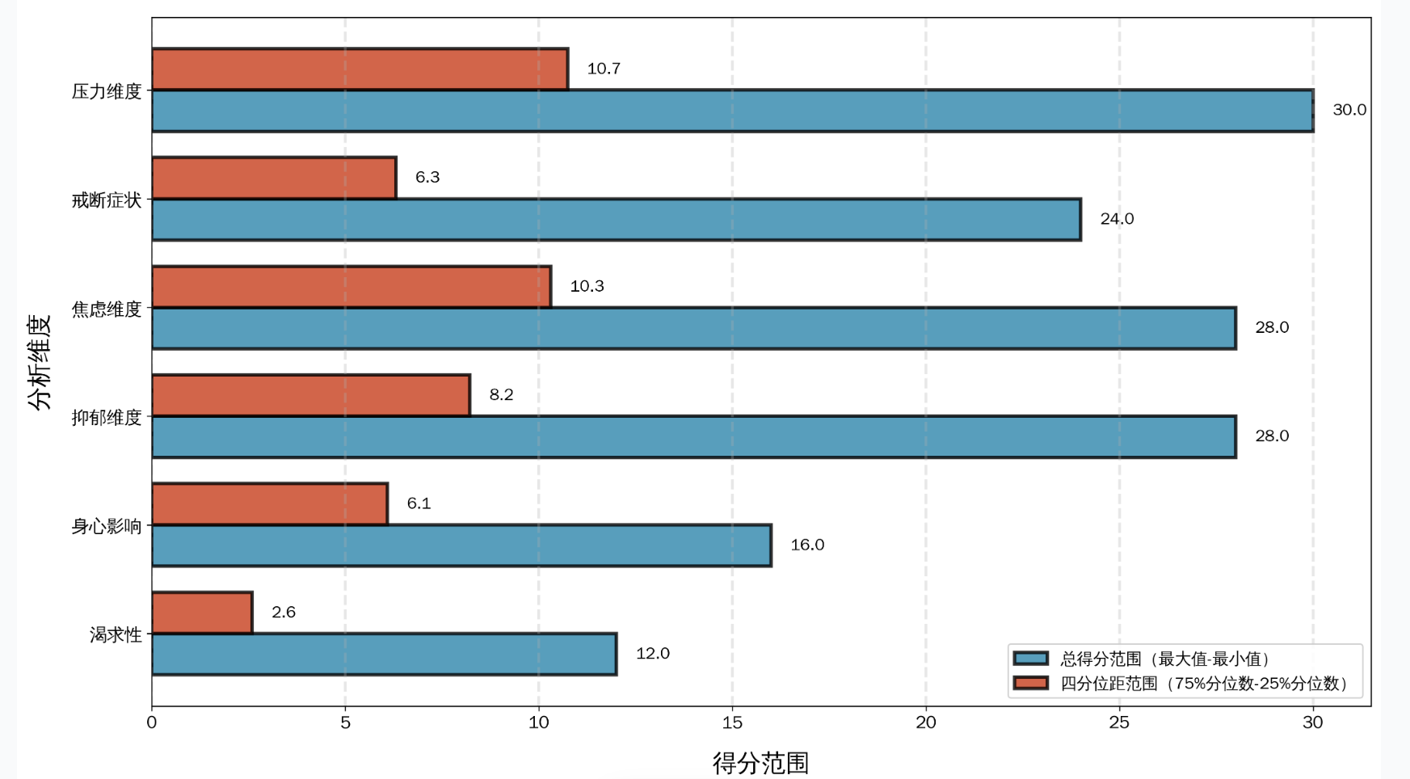
蓝色柱形长度对应 “总得分范围”—— 压力维度蓝色柱形最长（30.0 分，0.00-30.00），视觉上从 x 轴 0 点延伸至 30 分；渴求性蓝色柱形最短（12.0 分，3.00-15.00），仅延伸至 12 分，通过柱形长度差可直接判断 “压力维度得分跨度最大、渴求性最小”。

